PROIECT DIDACTIC
Clasa a V-a
Informatică și T.I.C.

Proiect didactic realizat de Anișoara Apostu, profesor Digitaliada, revizuit de Radu Tăbîrcă, inspector școlar Informatică

Textul și ilustrațiile din acest document sunt licențiate de Fundația Orange conform termenilor și condițiilor licenței Attribution-NonCommercial-ShareAlike 4.0 International (CC BY-NC-SA 4.0) care poate fi consultată pe pagina web https://creativecommons.org/licenses/by-nc-sa/4.0/

Disciplina: Informatică și T.I.C.
Clasa: a V-a
Lecția: Algoritmi cu aplicația Lightbot Hour
Tipul lecției: dobândire de noi cunoștințe
Competențe specifice:
- utilizarea eficientă a unor componente software;
- descrierea în limbaj natural a unor algoritmi pentru rezolvarea unor situații din viața cotidiană;
- identificarea datelor cu care lucrează algoritmii în scopul utilizării acestora în prelucrări;
- manifestarea creativă prin utilizarea unor aplicații simple de construire a unor jocuri digitale
Competențe derivate:
C1 - reconstituirea, pe baza unei secvențe de instrucțiuni, a traseului urmat de Lightbot;
C2 - utilizarea blocurilor de instrucțiuni (simple) pentru a programa deplasarea lui Lightbot pe traseul pus la dispoziție;

C3 - rularea secvențelor de instrucțiuni utilizate;

C4 - corectarea secvențelor de instrucțiuni utilizate.
Strategii didactice
- Metode și procedee didactice: conversația, explicația, exercițiul, jocul didactic
- Resurse materiale:
- tablete sau calculatoare cu aplicația ”Lightbot Hour”;
- fișa de lucru 1 - Lightbot;
- fișa de lucru 2 - Blockly
- videoproiector
- Forme de organizare:
- frontală
- pe grupe/individual

BIBLIOGRAFIE:
www.didactic.ro
www.digitaliada.ro

DESFĂŞURAREA LECŢIEI
ETAPELE  LECŢIEI | COMPETENȚE SPECIFICE | ACTIVITATEA PROFESORULUI | ACTIVITATEA ELEVILOR | STRATEGII DIDACTICE | METODE DE EVALUARE
Moment organizatoric  2 minute |  | Verifică prezența, asigură/pregătește cele necesare pentru desfășurarea activității (fișe de lucru, tablete) | Elevii se pregătesc pentru oră
Reactualizarea cunostințelor  5 minute |  | Adresează întrebări referitoare la noțiunile teoretice, predate anterior (algoritm, date, tipuri de date, structuri). | Răspund la întrebările profesorului;
Captarea atenţiei elevilor  7 minute |  | Prezintă elevilor, cu ajutorul videoproiectorului, un cadru al aplicației ”Lightbot Hour”, din care să rezulte contextul în care se lucrează și modul în care se rezolvă cerințele.  Profesorul precizează faptul că această aplicație îi va ajuta să înțeleagă mai bine cele trei tipuri de structuri.  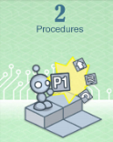  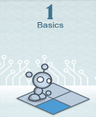  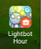 | Se pregătesc cu cele necesare pentru lecţie. | Conversaţia  Explicația
Anunţarea titlului lecţiei şi a obiectivelor  3 minute |  | Scrie titlul lecţiei pe tablă:  „Algoritmi. Tipuri de structuri.”  şi anunţă obiectivele urmărite în această lecţie. | Elevii ascultă cu atenţie şi scriu titlul în caiete. | Conversaţia
Prezentarea de material nou și dirijarea învățării  25 minute | C1  C2 | S-a demonstrat că, orice secvență algoritmică, poate fi descrisă prin compunerea a trei structuri fundamentale:  - structura liniară  - structura alternativă  - structura repetitivă  Structura liniară (secvențială)  Algoritmul constă într-o înșiruire de operații numite instrucțiuni, efectuate, în ordine, una după alta. Numim aceasta înșiruire structură liniară (secvențială)  Dacă S1, S2….Sn sunt structuri, atunci  S1  S2  …  Sn  este o structură liniară.  Deschide aplicația Lightbot. Iar cu ajutorul video-proiectorului, profesorul le explică elevilor semnificația și importanța butoanelor pe care le au la dispoziție.  Pune la dispoziția elevilor Anexa 1 - Lightbot Basic, pentru a-i ghida.  Distribuie tabletele elevilor și le acordă câteva minute să identifice și să acceseze aplicația Lightbot Hour. | Elevii sunt atenți la explicațiile profesorului și participă activ la lecție, răspuzând la întrebările puse de acesta.  Elevii notează cu atenție în caiete.  Realizează împreună cu profesorul nivelul demonstrativ 1-1 al aplicației. | Explicația | Observarea sistematică a elevilor
Fixarea cunoştinţelor  10 minute |  | Pentru fixarea cunoștințelor se pot folosi aplicațiile Lightbot/Coddy de pe tablete.  Sau online :  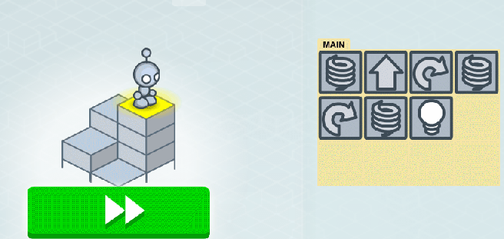  https://lightbot.com/hocflash.html | Elevii își deschid aplicațiile indicate  - explorează nivelul „1. Basics” al aplicației Lightbot Hour;  - corectează eventualele erori;  - realizează activități demonstrative. | Explicația  Exercițiul  Munca individuală | Observarea sistematică a elevilor  Exercițiul
Asigurarea  feed-back-ului  5 minute |  | Profesorul solicită elevilor să schimbe tableta cu colegul de bancă pentru evaluarea intercolegială, explică metoda de evaluare. Face aprecieri verbale.  Fiecare doi elevi schimbă tabletele între ei și verifică nivelul pe care l-au rezolvat. În funcție de descriptorii de performanță din fișa de lucru 1, acordă câte un calificativ colegului de bancă.  Elevii care s-au evidențiat vor fi notați. | Elevii răspund la întrebări | Conversația | Aprecieri verbale  Analiza activităţii
Tema |  | Anunţă tema pentru acasă. | Notează tema | Conversația

Anexa 1
Legenda aplicației Lightbot Basic | Pașii | Descriere
- Butonul de Start  - Butoane pentru deplasarea înainte/stânga/dreapta  - Butonul JUMP necesar pentru a putea sări | Pasul 1. Aplicația se va deschide punând la dispoziția elevilor cele 3 niveluri .  Elevii sunt rugaţi să selecteze pe rând nivelul 1, apoi 2 şi la sfârşit nivelul 3.  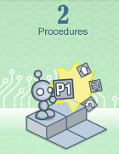 | Aplicaţia Lightbot este foarte intuitivă şi este concepută pe 3 niveluri:  Lightbot Basic  Primul nivel al aplicației conține 8 subniveluri  Prin parcurgerea acestor niveluri, elevii vor putea aplica noţiunile teoretice specifice structurii liniare.  Instrucţiunile se vor executa pas cu pas exact în ordinea în care au fost scrise.
Pasul 2.
Elevilor care vor reuşi să parcurgă toate nivelurile, aplicaţia Lightbot le pune la dispoziţie o diplomă.

Anexa 2
FIȘA DE LUCRU : APLICAȚIA BLOCKLY
Accesați site-ul : https://blockly-games.appspot.com/maze?lang=ro&level=1&skin=0
Deschideți aplicația BLOCKLY - LABIRINT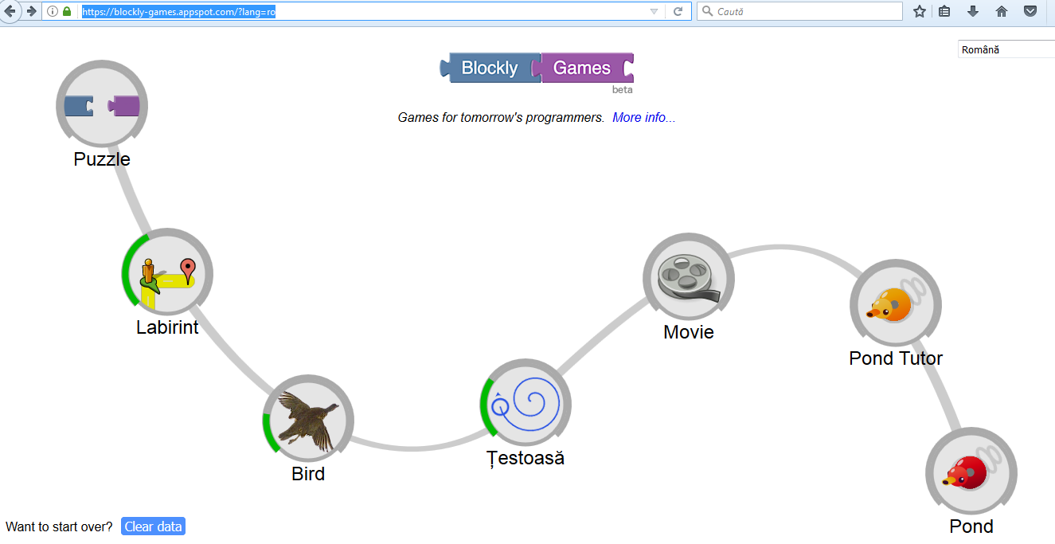
Scrieți instrucțiunile pas cu pas (structura liniară) pentru a putea parcurge fiecare nivel.
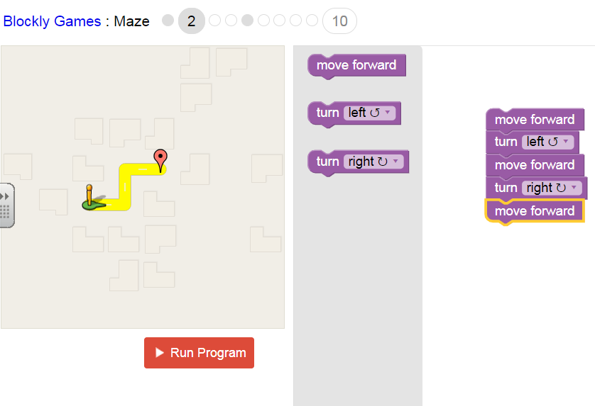
Alegeți instrucțiuni corecte pentru a realiza cât mai multe niveluri și notați tipurile de structuri pe care le-ați identificat pentru fiecare nivel parcurs!

